ELEKTROTEHNIKA 9. razred – torek 14.4.

Mikrokrmilnik ARDUINO
Danes bomo začeli s spoznavanjem mikrokrmilnika Arduino.

Mikrokrmilnik bi v šoli uporabili za različne operacije. Pogovarjali smo se že, da lahko mikrokrmilnik nadzoruje vse mogoče stvari. Npr. luči v stanovanju se samodejno vžgejo ko je dovolj temno, psu dodamo hrano v krmilnik ob določenem času, dobimo opozorilo ko se odpre določeno okno/vrata, ali pa nadzorujemo stopnjo vlage v zemlji v cvetličnem koritu. Možnosti so praktično neomejene.

Glede na to, da bomo delali učenje na daljavo, bomo vsak teden naredili ZELO majhne korake, da boste lahko vsi sledili. Če se ti kje zatakne, mi lahko napišeš email z vprašanjem. O samem mikrokrmilniku je ogromno napisanega na internetu. Če želiš predelati več snovi, kot je predvidene uporabi iskalni niz “arduino start guide”, “Arduino how to”, “Arduino for beginners”. Količina videov na Youtubu je praktično neskončna.

NALOGA

1.) Obišči stran: https://www.tinkercad.com/circuits

2.) Vpiši se (zgornji desni kot – “Sign in”)

3.) V naslednjem koraku lahko izbereš, da se vpišeš s svojim Google računom ali pa ustvariš novo uporabniško ime in geslo. Predlagam vpis z Google računom (“sign in with Google”.

4.) Glede na to da smo že uporabljali Tinkercad za risanje v 3D in 3D print je desktop že znan, vendar tokrat kliknete na desni strani “Circuits”. Za ustvariti novo vezje klikneš “Create new Circuit”.

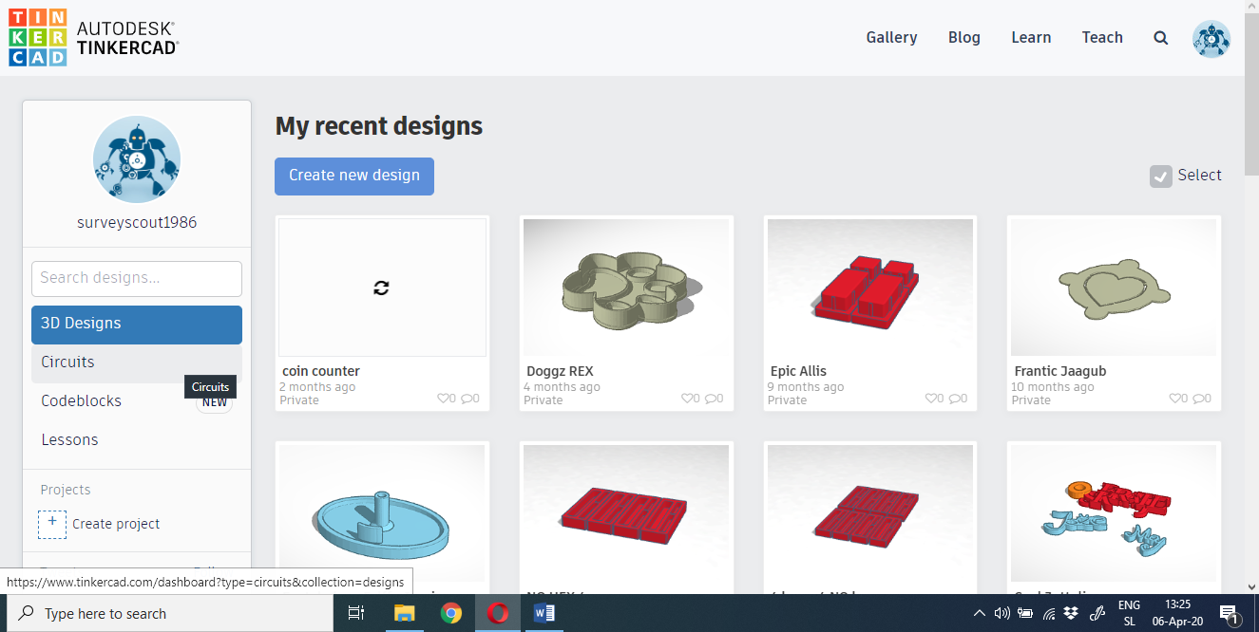

5.) Oglej si video:

https://www.youtube.com/watch?v=yyG0koj9nNY

Kar vidiš v zgornjem videou bo naloga naslednjega tedna, ko bom pripravil vodič “korak za korakom”. Če te veseli, da se tudi sam kaj novega naučiš, pa lahko že poizkusiš slediti navodilom v videou.

Pin It

Za dodatna vprašanja se lahko obrnete na učitelja fizike:
- Matjaž Lušin: matjaz.lusin@ucitelj.oskm.si

